- Các câu lệnh cơ bản:
- Kiểm tra cờ batch hàng ngày:
select * from sapabap1.ztb_stg_th_flag where INTER_DATE = 20231017
- Kiểm tra bảng cờ liên quan đến tích hợp giữa DI và ERP trên máy ODS (30.33):
select * from ETL_RPT_STATUS where date8 = 20231018 and app_code = 'ERP'
Cờ ERP => CORE: số thứ tự 1=> 2
Cờ CORE => ERP: cờ từ 3=> 5
Cờ ERP => CORE: số thứ tự 6=> 8

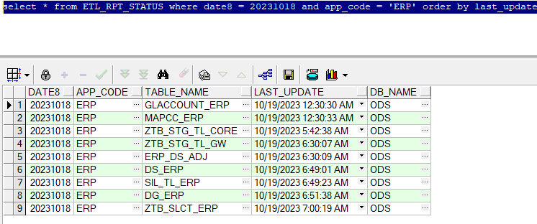

- Các lưu ý cơ bản:
- Quy trình xử lý Batch hàng ngày:
  - Thông thường Batch DI bắt đầu chạy khoảng từ 5h30 đến 7h30.
  - 10-15 phút sau khi DI chạy thì sẽ có cờ TL_Core (Z_TH_CORE_DS)
  - 20-25 phút sau khi có cờ CORE_DS thì sẽ có mail (Email Z_TH_CORE_DS, ZCGL26, Z_TH_TYGIA)
  - 30 phút sau thì sẽ có dữ liệu TL_GW và ERP_DS_ADJ và nhận được tin nhắn Batch ERP Start (Email Z_TH_CORE_BD; Z_TH_CORE_GW)
  - Sau đó Batc của ERP tự động chạy (khoảng 15-20 phút) sẽ có kết thúc.

- Xử lý sự cố khi có đơn vị cấu hình sai, bỏ qua để tiếp tục Batch
- Bảng cờ ZTB_STG_TH_FLAG có lỗi liên quan đến các Job tích hợp từ Core (Z_TH_CORE_DS; Z_TH_CORE_BD; Z_TH_CORE_GW) -> Cờ ERP_FIS = ‘E’
select * from sapabap1.ztb_stg_th_flag where INTER_CODE = 'Z_TH_CORE_DS' and created_on = 20220703

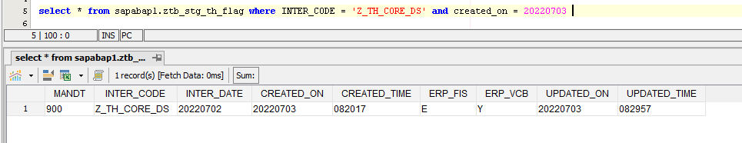
- Check nguyên nhân lỗi trong bảng LOG tích hợp ZTB_TH_LOGGING; lỗi tích hợp nằm ở cột Description.
select * from sapabap1.ztb_th_logging where log_name= 'TH_CORE_DS' and STATUS = 'E' and CREATED_ON = 20231019
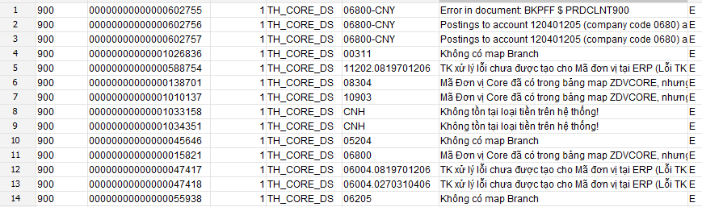
- Cần phải gọi đầu mối nghiệp vụ để trao đổi nguyên nhân và phương án xử lý (ĐACN: Bùi Thị Thu 0962160976; CSTCKT: Nguyễn Văn Hưởng - 0362614209)
- Đối với lỗi chưa có Map Branch; hoặc đã có MAP nhưng hết hiệu lực confirm với nghiệp vụ bỏ qua; xin phép sếp Bằng sau đó sẽ Update hệ thống để tiếp tục quá trình chạy BATCH)
VD câu lệnh Update cờ Z_TH_CORE_DS để Batch ERP tiếp tục chạy tự động:
update sapabap1.ztb_stg_th_flag set ERP_FIS = 'Y' where INTER_CODE = 'Z_TH_CORE_DS' and created_on = 20220703
Chú ý chứ Y phải viết hoa
- Sau khi cập nhật cờ Z_TH_CORE_DS = ‘Y’ cần chạy thủ công chức năng ZCGL26 (gõ Tcode ZCGL26)
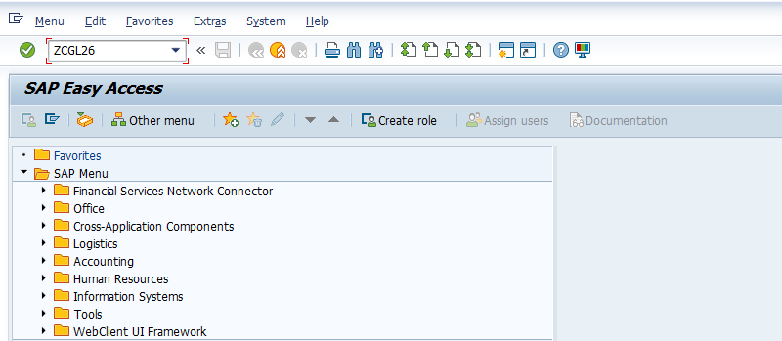
Mã đơn vị để mặc định toàn ngành 0000; ngày dữ liệu chọn ngày T-1 là ngày dữ liệu Batch
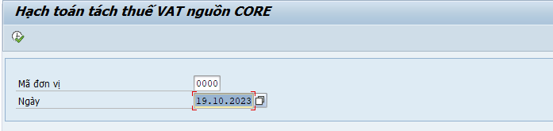
Chọn Program Execute in Background
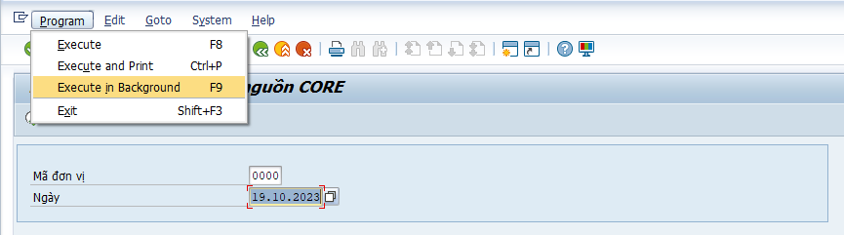

Màn hình tiếp theo hiện ra, chọn Continue
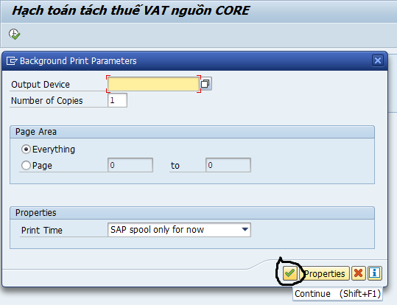
Màn hình Popup Start Time, chọn Immediate, lưu ý không tich Periodic Job Click SAVE để Active chạy Job.
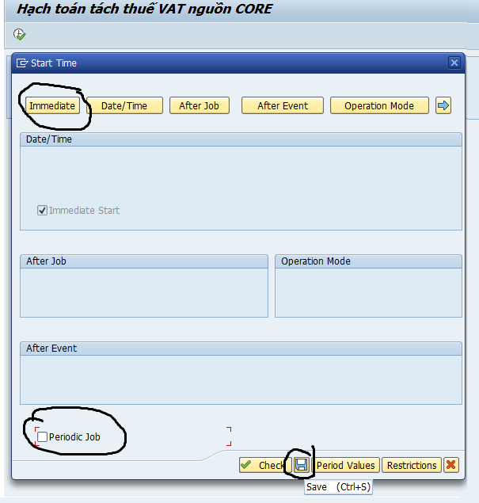
Kiểm tra trong bảng cờ ZTB_STG_TH_FLAG đủ 05 cờ Z_TH_CORE_DS; ZCGL26; Z_TH_TYGIA; Z_TH_CORE_BD; Z_TH_CORE_GW để đảm bảo luồng xử lý tự động chạy tiếp (theo dõi zcgl13 trong SM37 và các tiến trình tiếp theo trong bảng cờ cho đến khi kết thúc )
- Cuối cùng gửi Email thông báo.

- Xử lý sự cố Job DataStage treo hoặc có sự cố
- Khi có đủ dữ liệu trên ODS (check 03 cờ ở bảng ERP_RPT_STATUS) mà chưa có đủ cờ trong bảng ZTB_STG_TH_FLAG (Z_TH_CORE_DS; Z_TH_CORE_BD; Z_TH_CORE_GW) thì cần check Job DataStage
- Nếu Job DataStage treo hoặc lỗi thì cần Abort Job để chạy lại.

- Xử lý sự cố Job báo cáo thuyết minh BC0205 lỗi
- Trường hợp dữ liệu DI có muộn, Batch ERP có muộn thì có thể dẫn đến lỗi Job BC0205 nguyên nhân là cùng lúc có nhiều Job Report cùng lấy dữ liệu từ bảng STG.TLddmmyy
- Sau khi Batch ERP kết thúc khoảng 1h30 phút mà không có cờ dữ liệu BC0205 trong bảng ZTB_TH_FLAG thì check Job DataStage PROD_SEQ_ZBC0205 Nếu có lỗi thì chạy lại.
- Sau khi chạy lại xong Job BC0205 và đã có cờ thì cần chạy thủ công Job trên SAP GUI để kịp thời có dữ liêu cho nghiệp vụ.
- Bước 1: Gõ Tcode SM37

- Bước 2: Chọn tham số như hình vẽ để xem Log các Job của User VCB_TH; bấm Execute

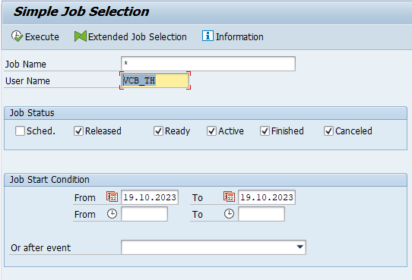

- Bước 3: Chuột phải vào JOB JOB_ZC_MAP_0205_AUTO chọn Repeat Scheduling

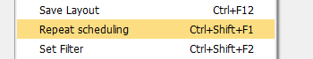

- Bước 4: Chọn Immediate và bỏ tích Periodic Job rồi Click Check và SAVE để chạy JOB
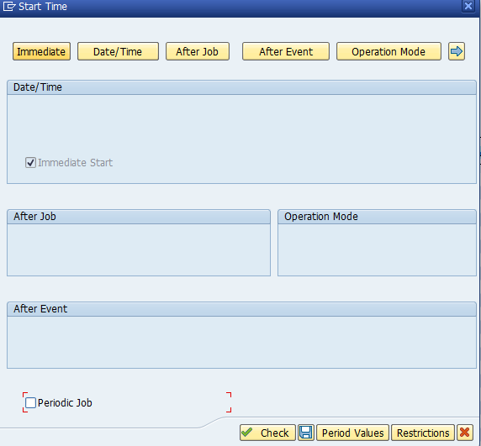

- Bước 5: Chuột phải vào JOB JOB_ZC_TH_0205_AUTO chọn Repeat Scheduling
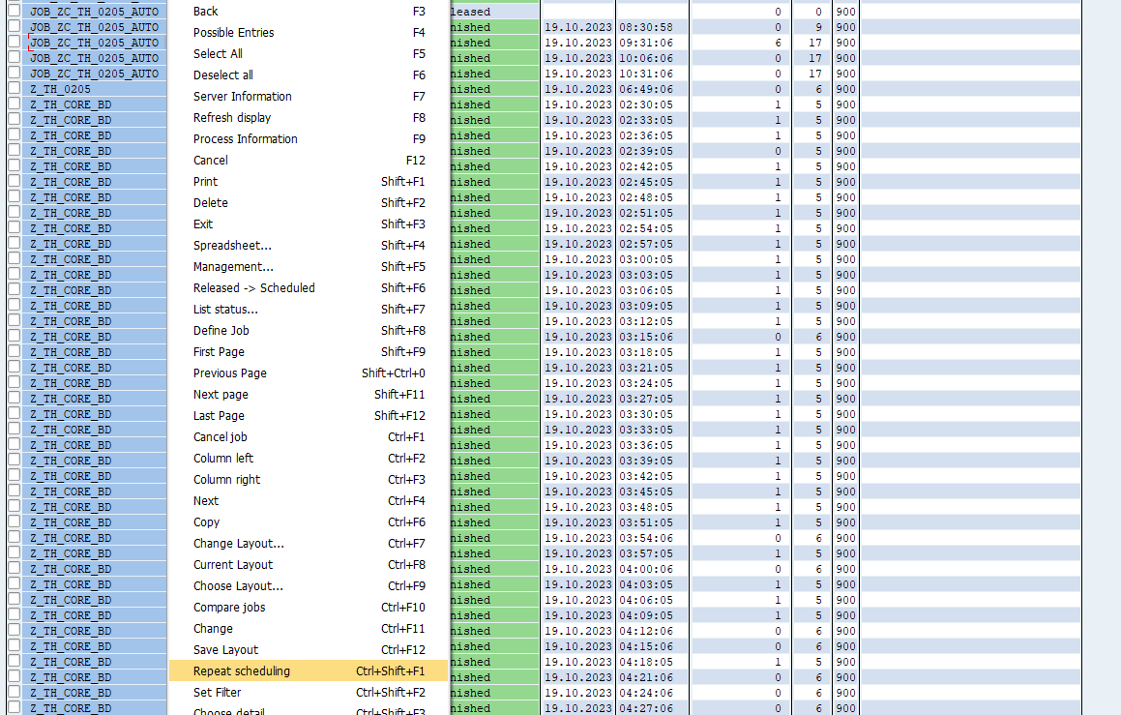
- Bước 6: Chọn Immediate và bỏ tích Periodic Job rồi Click Check và SAVE để chạy JOB
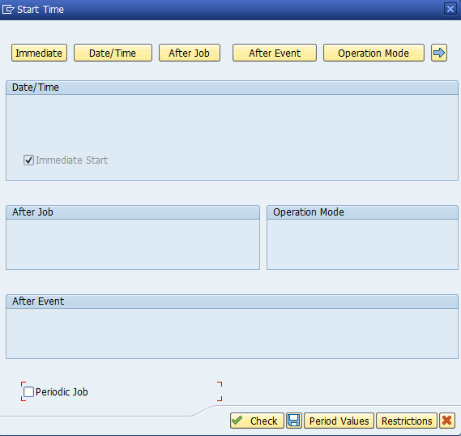

- Bước 7: check cờ BC0205 trong bảng ZTB_TH_FLAG để đảm bảo cờ chạy ERP_FIS = ‘Y’
- select * from sapabap1.ztb_stg_th_flag where INTER_DATE = 20231017 and inter_code = 'Z_TH_0205'

